Nombre del estudiante: **Sebastián**

**1.- Instrucciones para el/la estudiante:**

Esta es una evaluación que corresponde a una Ejecución Práctica. La evaluación considera la primera parte focalizada en el Front-End.

La Ejecución Práctica consiste en:

* Definición de problemática.
* Propuesta de solución.
* Debe contener al menos 3 vistas.
* Debe utilizar un framework CSS de diseño.
* Debe tener como mínimo los siguientes componentes; carousel, natvar, modal, card, images.
* El proyecto debe estar ordenado en carpetas correspondientes a la extensión de los archivos que la compongan.
* El proyecto debe utilizar versionamiento mediante la herramienta GitHub.

**2.- Rúbrica de evaluación:**

|  |  |  |  |  |
| --- | --- | --- | --- | --- |
| CATEGORÍA | 4 Sobresaliente | 3 Notable | 2 Aprobado | 0 Insuficiente |
| 1.- Información de productos o servicios que ofrece el sitio web. | Contiene información clara, completa, y muy precisa de los productos y servicios que oferta la empresa. | Contiene algo de información precisa, aunque incompleta de los productos que ofrece la empresa. | Contiene poca información de los productos o servicios que ofrece la empresa | No contiene información de los productos o servicios que ofrece. |
| 2.- Conocimientos del contenido ingresado. | El estudiante posee un entendimiento excepcional del material incluido en el sitio y sabe dónde encontrar información adicional. Puede fácilmente contestar las preguntas sobre el contenido y los procedimientos usados para crear el sitio. | El estudiante tiene un buen entendimiento del material incluido en el sitio. Puede fácilmente contestar preguntas sobre el contenido y los procedimientos usados para crear el sitio. | El estudiante tiene un entendimiento básico del material incluido en el sitio. No puede fácilmente contestar la mayoría de las preguntas sobre el contenido y los procedimientos usados para crear el sitio. | El estudiante no parece haber aprendido mucho de este proyecto. No puede contestar la mayoría de las preguntas sobre el contenido y los procedimientos usados para crear el sitio. |
| 3.- Inserción de imágenes | Todas las imágenes, (especialmente aquéllas que son usadas para la navegación) tienen una etiqueta ALT que describe la imagen y su enlace. | Todas las imágenes usadas, para la navegación tienen una etiqueta ALT que describe la imagen y dónde está enlaza otro sitio. | La mayoría de las imágenes usadas para la navegación tienen una etiqueta ALT que describe la imagen y enlaza otro sitio. | Ninguna imagen tiene la etiqueta ALT configurada y no hay enlaces en ninguna de ellas. |
| 4.- Presentación  Experiencia de usuario (UX) | El sitio tiene un atractivo excepcional y una presentación útil. Es fácil localizar todos los elementos importantes. El espacio en blanco, los elementos gráficos y/o el centrado son usados con efectividad para organizar el material. | Las páginas tienen un atractivo y una presentación útil. Todos los elementos importantes son fáciles de localizar. | Las páginas tienen una presentación útil, pero pueden parecer estar llenas de información o ser aburridas. La mayoría de los elementos son fáciles de localizar. | Las páginas se ven llenas de información o son confusas. Es a menudo difícil localizar elementos importantes. |
| 5.- Ortografía y Gramática | No hay errores de ortografía, puntuación o gramática en el borrador final del sitio web. | Hay 1-3 errores de ortografía, puntuación o gramática en el borrador final del sitio web. | Hay 4-5 errores de ortografía, puntuación o gramática en el borrador final del sitio web. | Hay más de 5 errores de ortografía, puntuación o gramática en el borrador final del sitio web. |
| 6.- Estándar HTML5 | Cumple con estándar  HTML5. Estructura en secciones. Uso de etiquetas  <header> <nav><article><section>  <footer> | Cumple con estándar HTML5. Estructura el sitio en secciones utilizando la etiqueta <div> | Cumple con estándar HTML5. Estructura el contenido del si sitio en secciones que se repiten y que no se diferencian una de otra. | Non cumple con estándar HTML5. Estructura el sitio de tal manera que todo aparece debajo de lo otro. |
| 7.- Estándar CSS | Cumple con utilización de código CSS en una hoja de estilo externa. Entrega el mismo estilo y diseño en varias páginas del sitio. El diseño incrustado en la página HTML es amigable y atractivo para la navegación del sitio. | Cumple con utilización de código CSS en una hoja de estilo externa. El diseño de todas las paginas es el mismo. Sin embargo, la visualización del sitio web no es amigable ni atractivo para los clientes. | Cumple con la utilización de código CSS de manera lineal o interna en la página HTML. LA visualización del sitio web es poco amigable, no se puede navegar correctamente a través de ella. | No contiene código CSS ingresado. El diseño sólo se lo entrega el navegador predeterminado con el que se está visualizando. |
| 8.- Ingresa elementos vistos en clases | Ingresa y utiliza elemento vistos en clases, tablas, imágenes, títulos, párrafos, etc.. Todos ellos con un diseño atractivo y fácil de identificar y diferenciar. | Ingresa y utiliza elemento vistos en clases, tablas, imágenes, formularios, títulos, párrafos, etc.. No tienen diseño que sea atractivo al lector. | Ingresa sólo algunos elementos vistos en clases. Cumple con dar un buen diseño a esos elementos, atractivo y fácil de identificar y diferenciar. | No ingresa casi ningún elemento visto en clases. |
| 9.- Uso de framework Bootstrap | Utiliza variadas clases del Framework para dar un estilo dinámico y lúdico a la página web. Se aprecia la inserción de un Carousel de imágenes, un menú dinámico horizontal y un pie de página con estilo único. | Utiliza Botstrap en algunas etiquetas logrando que se aprecie un estilo atractivo y dinámico en la página. | Utiliza sólo algunas clases del Framwork, pero no logra que se aprecie dinamismo en la página. | No utiliza Boostrap para dar solución al problema. |
| 10.- Trabaja de manera colaborativa en la creación del sitio. | Incorpora herramientas de versionamiento  generando repositorio correctamente en GitHub | Incorpora el versionamiento del proyecto, posee  ramas de este, pero no está actualizado. | Solo incorpora el versionamiento del proyecto, No tiene ramas de este. | No incorpora herramientas de versionamiento  para trabajar en el proyecto  semestral ni genera  repositorios con  GitHub |

**Total: 32 puntos – 5.5**

**Observaciones:**

Proyecto:

* Bien encontrado el problema, mayor énfasis en la explicación, mayor confianza.
* Revisar el código..
* Pendienteeeeeee

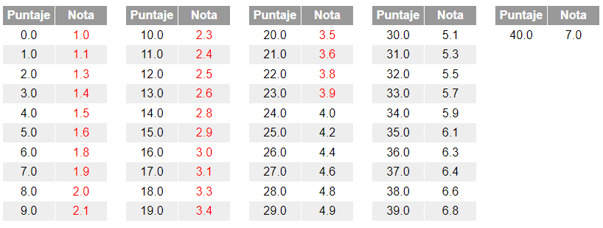

**3.- Escala de Notas**